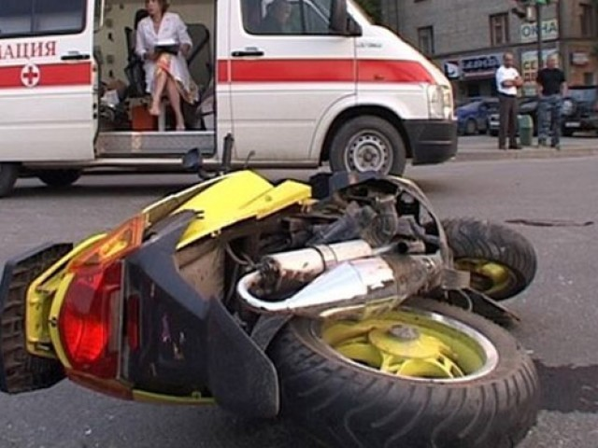
УПРАВЛЕНИЕ МОТОТРАНСПОРТОМ НОРМЫ ЗАКОНОДАТЕЛЬСТВА
За 12 месяцев 2014 года в Свердловской области по вине водителей мототранспорта зарегистрировано 121 дорожно-транспортное происшествие (ДТП), в результате которых 28 человек погибли и 132 получили ранения. Из них в состоянии алкогольного опьянения зарегистрировано 18 ДТП, в которых погибли 4, получили ранения 21 человек.
По вине водителей мопедов зарегистрировано 84 дорожно-транспортных происшествия, в результате которых 6 человек погибли, 89 получили ранения.
В связи с вступлением в законную силу изменений в Федеральный закон от 10.12.1995 № 196-ФЗ «О безопасности дорожного движения» в части введения новых категорий и входящих в них подкатегорий автомототранспортных средств, в целях пресечения и предупреждения дорожно-транспортных происшествий с участием мототранспорта установлены новые категории (подкатегории) мототранспортных средств:
категория «М» - мопеды (мокики и скутеры);
категория «А» - мотоциклы с рабочим объемом двигателя внутреннего сгорания, превышающим 125 кубических сантиметров, и максимальной мощностью, превышающей 11 киловатт;
подкатегория «А 1» - мотоциклы с рабочим объемом двигателя внутреннего сгорания, не превышающим 125 кубических сантиметров, и максимальной мощностью, не превышающей 11 киловатт.
Наличие у водителя в водительском удостоверении разрешающей отметки, подтверждающей наличие права на управление транспортными средствами категории «А», подтверждает также право на управление транспортными средствами подкатегории «А 1». При этом наличие у водителя в водительском удостоверении разрешающей отметки, подтверждающей право управления какой-либо из категорий (подкатегорий) транспортных средств, подтверждает также право на управление транспортными средствами категории «М».
В соответствии с требованиями Правил дорожного движения Российской Федерации, утвержденными постановлением Правительства Российской Федерации от 23.10.1993 № 1090, водитель при движении на мототранспортном средстве обязан включить ближний свет фар, а также иметь при себе и по требованию сотрудников полиции передавать им для проверки водительское удостоверение, регистрационные документы на управляемое им транспортное средство (кроме мопедов и прицепов к ним), страховой полис обязательного страхования гражданской ответственности владельца транспортного средства, быть в застегнутом мотошлеме и не перевозить пассажиров без застегнутого мотошлема.
В случае управления транспортным средством лицом в возрасте с 16 до 18 лет, не имеющим права управления транспортным средством, он будет привлечен к административной ответственности по статье 12.7 части 1 Кодекса Российской Федерации об административных правонарушениях от 30.12.2001 № 195-ФЗ (далее - КоАП РФ) в виде наложения административного штрафа в размере от 5 000 до 15 000 рублей.
При управлении транспортным средством лицом, не достигшим шестнадцатилетнего возраста, не имеющим права управления транспортным средством, к административной ответственности будут привлекаться их родители по статье 5.35 КоАП РФ за ненадлежащий контроль над воспитанием несовершеннолетних.

